



**Last Updated :**

29/11/2019

**Prepared By :**

4210181002_Farhan Muhammad

**FARMILY**

Adventure Game





GAME ANALYSIS 3

MISSION STATEMENT 3

GENRE 3

FEATURE SET 4

PLATFORMS 4

TARGET AUDIENCE 4

STORYLINE 4

GAMEPLAY 6

OVERVIEW OF GAMEPLAY 6

PLAYER EXPERIENCE 6

GAME FLOW 7

GAME OBJECTIVES & REWARDS 7

GAMEPLAY MECHANICS 8

LEVEL DESIGN 8

CONTROL SCHEME 9

GAME AESTHETICS & USER INTERFACE 9

LOOK & FEEL 9

SCHEDULE & TASKS 10

ASSET GAMES 11

CHANGELOG 13

# Game Analysis

Farmily merupakan sebuah game digital yang memiliki mekanisme *collecting game,* sama dengan *collecting* atau *progression game* lainnya, namun dengan latar belakang dan tentu jenis art yang berbeda.

# Mission Statement

Farmily menjadikan android mobile sebagai target pasarnya. Seperti yang sudah dijelaskan sebelumnya, game ini selain mendapat kesenangan bagi setiap pemainnya, namun juga mendapat pembelajaran dengan metode bermain.

Rasa dan genre *adventure* diadopsi dan dikemas cukup baik. Game ini mengusung tema alam dan bunga atau tanaman, serta membawa semua suasananya dalam art yang *friendly*.

# Genre

Genre game ini adalah adventure dan termasuk collecting game. Genre game ini juga berupa seperti catur karena terdapat bidak, yang terdapat gambar hewan didalamnya dan tiles, tempat setiap hewan berada. Namun, bidak tidak berjalan seperti catur, hanya dapat memakan bidak lainnya sesuai dengan urutan rantai makanan, dengan cara pemain memilih hewan unggulan yang ingin dipasang olehnya.

# Feature Set

Game ini memiliki beberapa fitur yang ditawarkan antara lain sebagai berikut :

1. Main Menu
2. Loading Screen
3. Information
4. Setting
5. Quit

# Platforms

Game Farmily dirancang untuk mendukung dimainkan di perangkat mobile dengan sistem operasi berbasis Android yang mendukung kontrol fitur touch dan tilting device dengan teknologi *gyroscope*.

# Target Audience

Pemain Farmily, ditargetkan untuk semua usia, terutama pada anak - anak khususnya, yang membutuhkan sebuah metode dan media untuk pembelajaran, supaya mereka pun senang untuk belajar.

# Storyline

Game ini mencampur suasana petualangan si pemain dengan kondisi bumi yang sudah tua, dimana pada saat itu, bumi sudah tidak hijau dan banyak sampah dimana-mana. Pemain diharuskan untuk menghijaukan kembali bumi, bagaimana caranya ? pemain nantinya akan mengumpulkan sampah yang berserakan, lalu akan ditukar sampah-sampah tersebut pada tempat yang sudah disediakan. Setelah itu, pemain akan mendapatkan benih, yang mana benih tersebut dapat ditanam di bumi.

# Gameplay

## Overview of Gameplay

Pemain dapat bebas berkeliling pada map yang sudah disediakan pada setiap levelnya. Dimana setiap level tersebut akan terdapat beberapa *objective*, yang nantinya akan menjadi suatu syarat agar pemain dapat melanjutkan ke level selanjutnya.

## Win Condition :

* Ketika pemain dapat menyelesaikan semua *objective* pada setiap levelnya.

## Draw Condition :

* Ketika pemain tidak dapat menyelesaikan semua *objective* pada setiap levelnya.

## Player Experience

*Adventure* dan *Collecting Game,* merupakan salah satu genre dari video game. Pemain harus benar-benar memperhatikan waktu dan *objective* dari masing-masing level. Tingkatan kesulitan akan ditentukan oleh tingkatan dari per levelnya.

## Game Flow

Sama seperti game pada umumnya pemain akan dihadapkan dengan main menu. Dalam main menu terdapat beberapa fitur antara lain, Play, Options, Information, Credit dan Quit. Jika pemain memilih Play maka pemain akan langsung menuju screen level, memilih level dan masuk ke screen loading, jika sudah selesai maka akan masuk ke screen level yang dipilih. Jika pemain memilih options akan menampilkan opsi setting BGM dan SFX. Sedangkan, apabila pemain memilih credit, maka akan ditampilkan siapa saja yang berada di belakang layer game ini (pengembang game). Lain halnya dengan information, maka pemain akan dihadapkan dengan cerita dibalik game ini. Jika pemain memilih Quit pemain akan keluar dari permainan.

## Game Objectives & Rewards

Berikut adalah beberapa rewards dan difficulty levels :

|  |  |
| --- | --- |
| Rewards | Difficulty Levels |
| Pemain akan mendapatkan koin berupa emas atau perak dan bahkan jika akan mendapatkan berlian. | Level kesulitan dari game ini ditentukan dari progress level pemainnya. |

## Gameplay Mechanics

Mekanik dalam game ini, terutama untuk beberapa kemampuan yang akan dimiliki oleh beberapa karakter, antara lain sebagai berikut :

|  |  |
| --- | --- |
| **Character Attributes** | |
| **Character** | **Movement Abilities / Actions Available** |
| Pemain | * Dapat maju dengan cara berputar seperti roda, dan melompat * Dapat mengambil sampah dan menukarnya dengan benih |
| **Scoring System** | |
| **Points/Coins/Stars/Grades/Etc.** | **How it’s Awarded & Benefits** |
| Poin | Pemain yang dapat menyelesaikan *objective* dari per levelnya permainan, akan mendapatkan poin |

## Level Design

Dalam game ini menggunakan sistem levelling, karena tingkat kesulitan pada game ini, ditentukan dari progres level dari pemain.

# Control Scheme

Akan terdapat dua jenis kontrol, yaitu *Button Control* dan juga *Tilting Control.* Jika pemain memilih *button control,* maka pemain cukup menekan tombol yang ada pada layer. Sedangkan apabila pemain memilih *tilting control,* maka pemain diharuskan untuk memiring-miringkan *device* agar karakter pada game tersebut dapat berjalan.

# Game Aesthetics & User Interface

UI dan art yang disajikan akan bernuansa kartunis dan environment akan diatur sedemikian rupa. HUD dan GUI yang disajikan berupa *inventory, objective* yang nantinya akan menjadi panduan bagi pemain untuk melakukan pemetaan petualangan.

# Look & Feel

*Gameplay* dan *art* yang disajikan menjadi kekuatan dari game ini. Oleh karena game ini diadaptasi dari kondisi bumi yang actual pada saat ini akan mengedukasi setiap dari pemainnya. Art yang dibuat pada bidak dan environment dibuat semenarik mungkin bagi anak-anak sehingga mereka akan tertarik untuk bermain.

# Schedule & Tasks

|  |  |  |  |
| --- | --- | --- | --- |
| **Tasks to Complete & Schedule** | | | |
| **Tasks** | **Start** | **End** | **%**  **Complete** |
| **Development Phase** | | | |
| Design | 21/11/19 |  | 100% |
| Level Mechanics | 21/11/19 |  | 100% |
| Art | 21/11/19 |  |  |
| LandGame | 21/11/19 |  | 50% |
| WaterGame | 21/11/19 |  | 50% |
| UI | 21/11/19 |  | 50% |
| Audio | 21/11/19 |  | 10% |
| Sound Design | 21/11/19 |  | 10% |
| **Testing Phase** | | | |
| Test Plan |  |  |  |
| Beta Testing |  |  |  |

# Asset Games

Dalam game ini, terdapat beberapa asset game, antara lain sebagai berikut :

* 1. Splash Screen

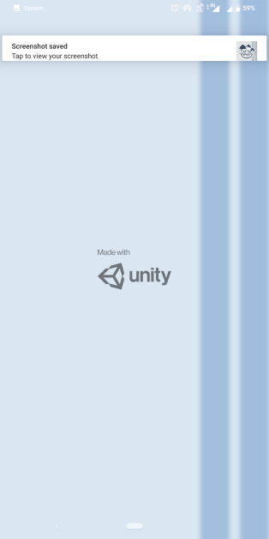

* 1. Main Menu

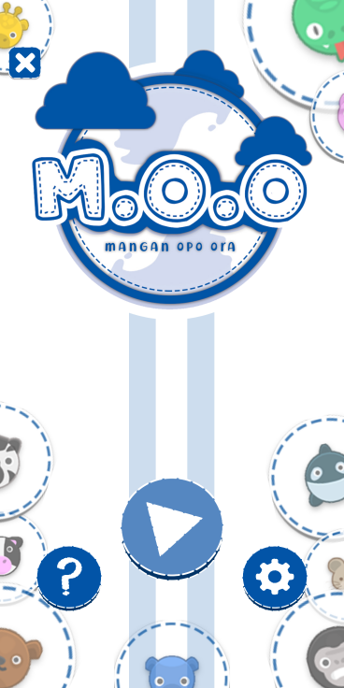

* 1. Instruction Menu

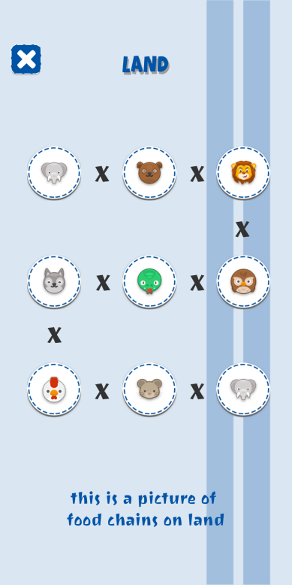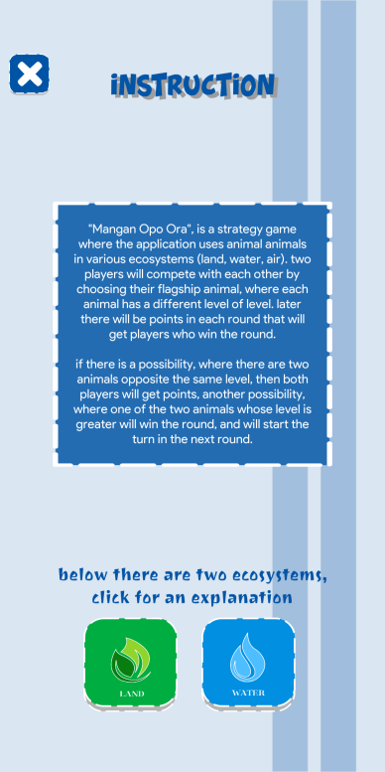

* 1. Setting and Language Menu

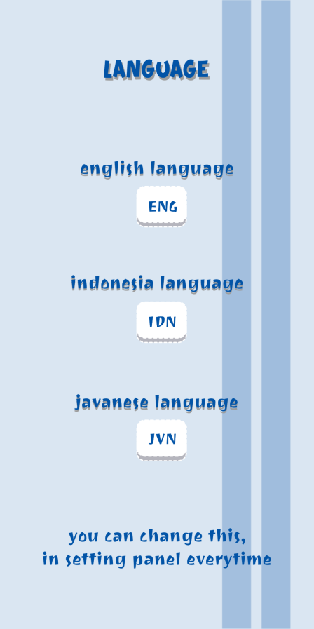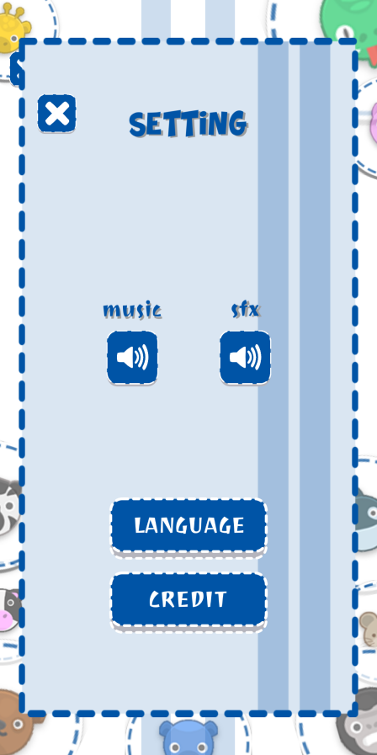

# Changelog

|  |  |
| --- | --- |
| **Changelog** | |
| **Tanggal/Hari** | **Keterangan** |
| 08/03/19 | - Pengumpulan GDD Board Game Semester 1 |
| 15/03/19 | * Pembagian GDD Board Game untuk di Remaster * Brainstorming Revisi |
| 22/03/19 | - Planning Task menggunakan Trello |
| 29/03/19 | * Pembuatan GDD versi 1.0 * Pembuatan Asset Karakter dan Arena |
| 05/04/19 | - Pembuatan GDD versi 2.0  - Perubahan mekanik dan gameplay serta Aset |
| 17/06/19 | - Pembuatan 3 bahasa untuk game  - Pembuatan ekosistem baru (air) |
| 23/06/19 | * Pembuatan GDD versi 3.0 |
| 24/06/19 | - Release Beta Version |